**Бампер передний металлический**

для MITSUBISHI L200

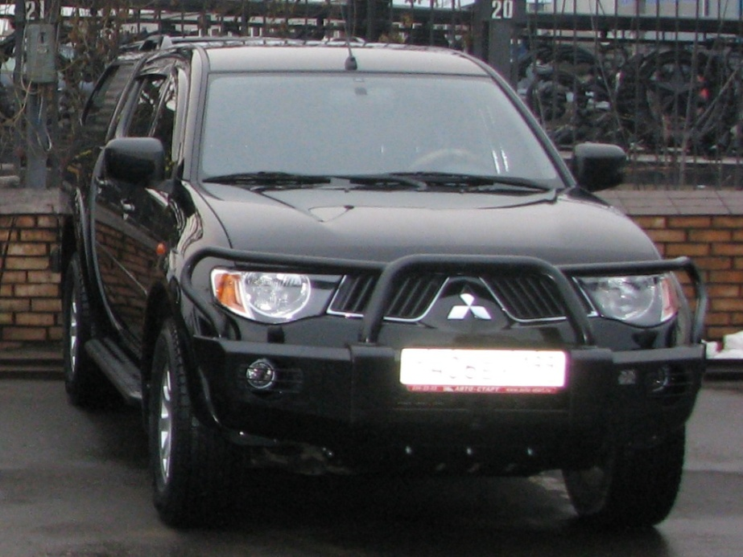

Комплектация

1. Бампер металлический ________________________________ 1шт.

2. Крепление верхнее ____________________________________ 2шт.

3. Крепление нижнее ____________________________________ 2шт.

4. Болт М10х20 _________________________________________ 10шт.

5. Болт М12х120 ________________________________________ 8шт.

6. Шайба М10 __________________________________________ 10шт.

7. Инструкция __________________________________________ 1шт.

Инструкция по установке

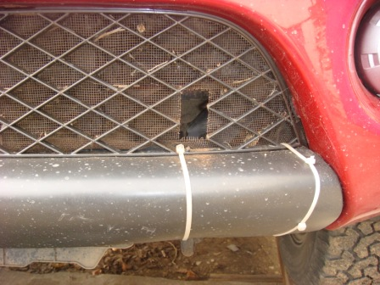**1.**

Проделайте отверстие в решетке радиатора как

показано на рисунке с двух сторон (симметрично).

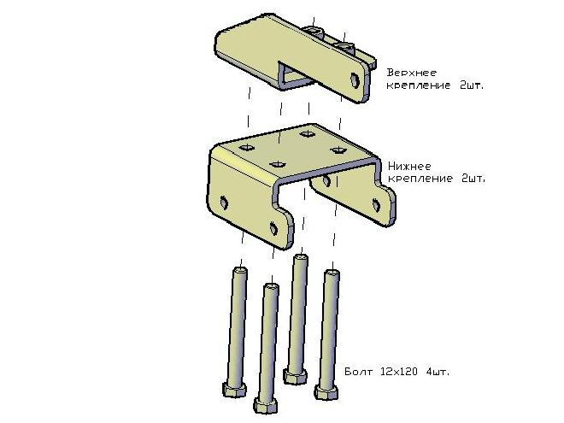2.

Возьмите крепление верхнее и нижнее и болты

12х120 по 4шт. на каждую пару креплений.

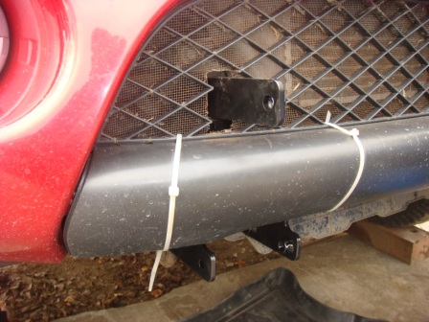3.

Вставьте верхнее крепление в отверстие в решетке

как показано на рисунке.

4.

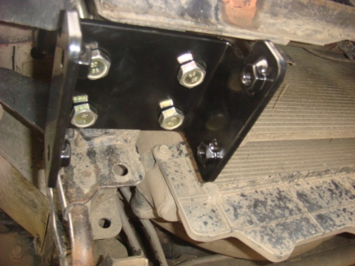

Наживите болты 12х120 так, чтобы рама автомобиля

была между верхним и нижним креплением, но не

затягивайте их оставив возможность свободного

перемещения крепления по раме.

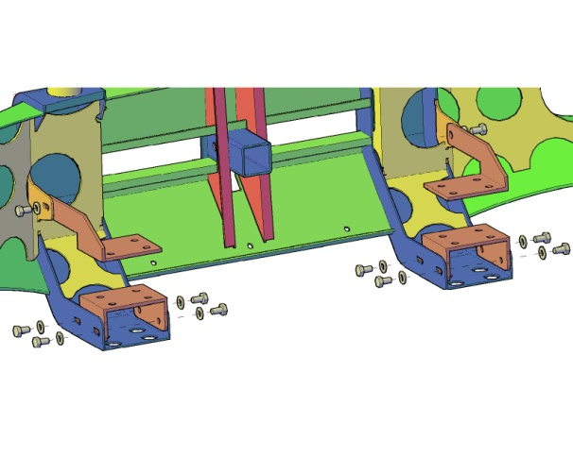5.

Прикрутите бампер 10-ю болтами 10х20 с шайбами

к креплениям, но не затягивайте болты.

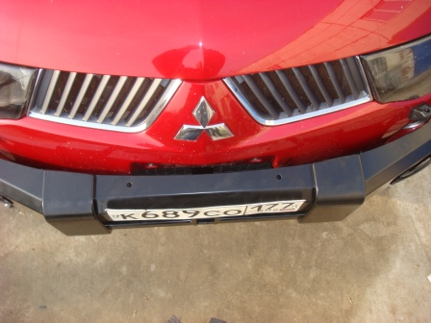6.

Выровняйте бампер по машине и затяните все

болты 12х120 8шт. и 10х20 10шт.